體罰對教育的影響
統計三 49978016 張弘岳
統計四 49878036 孫敬堯
統計四 49878019 邱姵瑄
統計四 49878055 顏廷容
統計四 49878052 王若瑜
統計四 49878058 李泓郁
統計四 49878022 卓緯倫
指導老師：王冠生 老師

引言
- 現在教育風氣的概況
當今教育風氣推行零體罰，也就是規定教師不能體罰學生，從一定程度上杜絕了部分教師隨意亂體罰學生的現象，也進一步使師生的關系更加和諧，但是部分學生和家長卻抓住這一點大做文章，小題大做，是部分教師正常教育孩子的行為卻被劃歸於體罰學生的行為，進而使老師受到懲處，打擊教師工作的積極性，更嚴重的甚至是扭曲了他們的世界觀、人生觀，最終導致其消極工作，不能夠真正做到教育育人的工作。
其次，部分家長過分溺愛孩子，對教師正常教育孩子的行為從物質或者是精神上進行打擊報復，也一定程度的打擊教師育人的積極性。
最後，是教育界的部分高層不能妥善地處理教師在教學過程中所產生的爭議，有的小題大做，有的更是從重、過重處罰教師，使得部分教師對於教育界的努力都付諸於流水，從而使其他教師也膽戰心驚，甚至是連正常的教育孩子也會有所顧忌，只敢單純的教授孩子知識，至於如何為人和處事，則已不放在教學的重點範圍內。
- 研究動機
中國俗語：「不打不成器」、「棒下出孝子」的說法，而西方諺語：「spare the rod, spoil the child」，在其他國家當中也有類似的說法。
體罰，在許多人的眼中，似乎是一個值得被探討的問題。而當今的體罰已經沒有像以前那麼嚴重，甚至，有些老師以及家長已經不會用體罰的方式教育小孩了。
當今，台灣政府實施「零體罰」政策。雖說如此，但新聞報導仍頻傳學生被體罰的社會事件。
希望藉此報告，從為人師長或是父母的角度，去探討體罰是否對教育有什麼影響。
- 研究目的
透過上述研究動機，可以歸納出幾個研究目的：
- 體罰的定義該如何界定？
- 體罰/零體罰對於孩子的教育有何影響？
- 何種程度的犯錯，才需要使用體罰給予一定的懲罰呢？
- 透過問卷方式，了解台灣學生是否都曾接受過體罰，以及體罰是否造成其身心上的陰影？
- 實際走訪國小採訪主任，對於今昔教育風氣的改變，有什麼看法？
- 為人師長以及為人父母，對於是否實行體罰有什麼看法？

體罰的定義
當今社會大眾對於體罰的定義相當的朦朧不清，有些人認為「身體上的處罰才算是處罰？」有些人則會反問「難道言語上的傷害，就不算是體罰？」而普遍教師認為「造成身心傷害就算是體罰」。
維基百科對於體罰的定義則是：「體罰是指通過對人身體的責罰，特別是造成疼痛，來進行懲罰或教育的行為。使人做大量工作、運動,體能訓練，使其身體難以負荷，亦是體罰。」
（一）狹義方面
體罰最大的定義分野為：是否以身體為施暴的對象。有學者將體罰界定為對違規犯過的學生或子女給予身體上感到痛苦或極度疲勞的一種懲罰方式，其目的在使被體罰者能改變行為。若就此定義內容，體罰是直接或間接以身體的侵害為體罰的內容，給予學生身體上的痛苦、疲勞等。因此造成身體上的傷害、痛苦或疲勞是體罰之要件。
（二）廣義方面
體罰的狹義定義是直接或間接以學生的身體為對象，使學生的身體感到痛苦或極度疲勞的一種懲罰方式；另有學者採較寬鬆之界定，認為體罰應限於對學生生活管教上基於懲罰目的而直接施予身心痛苦、疲勞或心理造成傷害的一種強制措施。
由各學者定義可知，此廣義體罰包含三種樣式：身體上直接處罰、身體的間接處罰，以及精神上的處罰三種。
綜觀體罰的狹義定義及廣義定義，可以明確得知體罰應泛指教師對於學生不當行為，以直接、間接方式懲罰身體或施予言語上的羞辱，造成學生生理及心理上的痛苦。
而我國採用聯合國兒童人權組織，世界小兒科醫師學會及美國小兒科醫師學會等團體大致的共識，教育部訂定「學校訂定教師輔導與管教學生辦法注意事項」，該辦法第四條第5款明確規定：
體罰係指教師於教育過程中，基於處罰之目的，親自、責令學生自己或第三者對學生身體施加強制力，或責令學生採取特定身體動作，使學生身體客觀上受到痛苦或身心受到侵害之行為。

傳統與現今教育風氣的轉變
傳統教育風氣
傳統受到孔子儒家文化主導社會下，造成父親可以打兒子，所以教師也可以打學
生的思維。再加上社會大眾是站在最高點來檢視學生的言行，藉此作為教師教學成果驗收，導致「嚴師出高徒」、「不打不成器」、「鐵的紀律」等這些價值觀充斥在社會上。
而普遍也認為體罰對於教育與管教方面有一定程度正面的功能與意義，主張應該要「老師多管教，老師打得好」，甚至還有一首新詩這樣寫到：「盼子成龍的的希望，失望成憤怒的衣架，一鞭鞭抽在自己心上，一痕痕哭痛的軟心腸。」，有些家長甚至會打電話要求老師給予孩子嚴厲的懲罰，所以在傳統上，實施體罰是相當普遍的。
現今教育風氣
2006年12月12日，立法院三讀通過教育基本法第八條修正案，使台灣成為世界第109個明文立法禁止學校體罰學生的國家，而在2006年12月27日總統公布教育基本法「校園零體罰條款」修法。
修法前：「學生之學習權與受教育權，國家應予以保障」，主要是針對學生的受教的基本權利以法律作為保障，而修法後：「學生之學習權、受教育權、身體自主權及人格發展權，國家應予保障並使學生不受任何體罰，造成身心之侵害」，除了保障學生應有的受教權之外，也明確的規定在教育方面不得使用任何體罰。
現今零體罰實施狀況風氣
教育部於2007年公布體罰定義，只要造成學生身心靈受創都可以算是體罰。若教師體罰造成學生身心靈傷害將被懲罰，可打投訴專線：(02)3343-7807，投訴將由教育部統籌列管後，由各縣市教育局或學校查證。
此外，防止虐待兒童會於4/30日訂定為「沒有巴掌日」，推廣以非暴力方法教育兒童。
零體罰政策下的教師管教態度
校園實施零體罰後，教師常運用的管教策略為「民主策略」（口頭讚美、給予說明解釋違規理由機會）、「關懷策略」（自身行為示範、關懷言語感化）。研究發現教師偏向支持零體罰政策及正向積極態度，但對於零體罰可能產生負面影響感到憂慮。而有超過8成教師認為零體罰立法後，會使學生難以管教，有三分之ㄧ的教師認為對教師管教方式有影響。教師大多同意在不傷害學生身心之情形下，及在法律權限內，希望仍能對學生做適度的體罰，有4成2左右之教師為求制止學生不當行為立即見效，會以體罰方式管教學生，而在實際體罰行為上，傾向不體罰學生，而採取勸導改過、給予說明解釋機會等正向方式加以管教。
此外，有6成3左右教師反對零體罰政策，在不能體罰學生情形下，教師為避免因體罰學生而被告事件發生，教師對於無力管教之學生，慢慢失去教育的熱忱。但亦有教師改採正向思考，只動口不動手，以鼓勵、規勸方式管教學生。對於少數行為惡劣、屢勸不聽且輔導無效者，多數教師認為適度體罰可以維持教室秩序之運作。
實施零體罰政策後，雖有半數教師不認同此政策，但為求自保及以身作則之理由，實務上不再對學生體罰。教師對於學生管教問題，感到無力感，認為在零體罰政策制定後，擔心動則得咎，但卻不會因此改以消極方式管教學生問題，而會以理性態度來指導學生。

零體罰制度下的迷思
迷思一：「我們都是這樣被打大的，如今不是也好好的嗎？」
近八成的父母覺得，體罰是管教孩子有效的方法。多數的父母和老師在「打的教育」中成長，並不覺得「打」有什麼不對，「為什麼專家說的那些危言聳聽，沒有發生在我身上？」
迷思二：零體罰入法之後，教師動輒得咎，會造成教師不願意或不能管教，放棄管教權，這將使得老師撤守，學生失控。
零體罰立法時，因為對「體罰」的定義不清，以及如何才違法沒有明確的標準，也沒有配套的教師輔導管教辦法，造成了學校內的寒蟬效應。
而在零體罰的制度下，應該要釐清不是「怎麼樣才叫體罰」、「如何體罰才不違法」，而是「體罰，不等於管教」。
迷思三：嚴師出高徒、棒下出孝子，會體罰的老師才是好老師。
根據《天下雜誌》調查顯示，七成五的家長同意老師體罰，超過八成的家長也曾經為了管教而體罰小孩，顯示家長的觀念，仍然停留在「不打不成器」的傳統。而家長，經常是促成體罰的「共犯結構」。
積極推動零體罰的人本教育基金會執行長史英一再強調，體罰只是將「強者對付弱者的方式」複製給下一代。
迷思四：會體罰的老師都是壞老師，我們應該予以譴責制裁。
對教師來說，零體罰是既期待又怕受傷害的文化過渡，是整體社會文化轉換的過程。很多過往曾經體罰學生的老師，並不是出於惡意，或是壞老師，而是還沒有足夠的管教輔導知能，社會應該在過渡期提供更多正面案例，和管教輔導的培訓課程，幫助教師成長。為了解決教師的疑慮，提升校園內輔導管教的知能，教育部和各縣市教育局，都已經開始積極準備更多「正面管教」的培訓與宣導課程。
家長的角色也很重要
零體罰時代的來臨，光靠校園與教師的改變，仍不足以竟全功。家長的角色與態度，更是舉足輕重的關鍵。如何管教小孩，家長本身也需要成長與學習。根據世界的立法趨勢，校園零體罰的下一步，就是家庭零體罰。愛不是體罰的藉口，過去在體罰這件事上，老師和家長是共犯，既然家庭零體罰立法是遲早的問題，家長在觀念上也必須調整。

體罰對孩子教育有何影響
有些人認為體罰對郁嚇阻孩子不良行為有所幫助，但是一時的威嚇可能有效，但能保未來一樣有效嗎？
體罰程度的大小，小者僅是造成皮肉傷痛，在他人眼中可能過個幾天就會好，但是程度嚴重者呢？也許傷口會復原，但是心靈所造成的傷害，甚至會永遠成為心中的陰影吧!
親子天下雜誌 -新鮮事  體罰恐影響孩子智力 2012-03  根據加拿大長達20年的研究分析，體罰不僅對孩子無效，還有可能對孩子的長期發展造成傷害。  研究者透過長期追蹤孩子，記錄他們被體罰的次數，並測量攻擊傾向。結果發現，常被體罰的孩子，攻擊性會愈來愈明顯；較少被體罰的孩子，狀況則相反。  他們也發現，小時曾被體罰的父母，在教養孩子時很容易訴諸體罰，認為那是最有效率的手段。 | 東森新聞網  常遭體罰小孩日後具侵略性  紐約哥倫比亞大學貧窮兒童中心心理學家葛修芙分析60年來和打孩子有關的研究發現，打孩子屁股的家長或許可以立刻使孩子聽話，卻會造成長期的傷害，孩子長大後可能成為具有侵略性，甚至有虐待傾向的成人。

零體罰對孩子教育有何影響
零體罰是目前世界上許多國家都積極推行的，但是體罰有體罰的優缺點，難道零體罰僅有優點嗎？根據網路上的一篇《PTT文章-零體罰害死台灣人》文章提到：
「你聽過有國中二年級的男生三個人直接闖到人家客廳輪姦一個五年級女生嗎？」
「你聽過有五年級女生在老師的茶杯裡面下藥，要讓老師流產嗎？」
「你知道有小孩因為跟同學爭吵，拿美工刀砍人一刀然後嗆聲：『大不了我賠他醫藥費嘛！！！』」
零體罰政策下，確實是更加保障學生的受教育權，但是零體罰政策相對地也造成孩童肆無忌憚態度，他們認為反正法律保障了我應有的權利，不管怎麼樣，你們也拿我沒辦法的態度，真是令人咋舌。當然，會造成這樣的因素，其實可以歸咎於家庭教育，部分家長對於小孩過於「溺愛」，不但會造成孩子的偏差態度，更糟糕的可能會導致其價值觀的扭曲。

然而孩子的不當行為，在零體罰的制度之下，該如何給予適當的懲處來代替體罰呢？
我們以零體罰國家之一的紐西蘭為例子，當中他們對於學生的懲戒方式有：
- 社區服務撿垃圾
- 假日穿制服到學校進行校園服務
- 罰寫作業
- 環境打掃
- 停學
當中，可以看到其實就其懲戒方式仍有些算是體罰，像是：罰寫，這樣的懲戒策略仍有待商榷。但是就台灣而言，並沒有像這樣所謂的懲戒策略來完全代替體罰，進而糾正學生們的偏差錯誤行為。

零體罰政策的落實
零體罰需要教師、家長及學生三方面做好相關的努力與配合，方能營造一個尊重、溫馨的友善學習環境，以下列出三項針對教師、家長、學生三方面需有的認知及策略。
一、 教師的教學策略
(一) 提升教師專業能力
不管是擔任級任教師或科任教師，只要是與教學有關就必面臨到與學生間的互 動，面對不同的學生也會有不同的差異，教師除了要不斷充實自我專業方面的能力，提升學生課堂上興趣外，在教學活動實施中遇到突發狀況也必須採取有效的輔導與管教措施。
梁正宏（2007）指出：
教師必須打破迷思，帶好每位學生並堅守自己的專業倫理，其中不論家長對學生的管教態度如何，或是家長要求教師可以對其子弟體罰，教師均要秉持教育專業者的良知，尊重學生的身體自主權及人格發展權，並藉機改變家長不當的觀念和想法。
其中在提升教師專業能力方面梁正宏（2007）提出下列幾點：
1. 正確看待學生學習：每個學生都是獨立的個體，都是與眾不同、獨一無二的。教師應本著欣賞與感恩的態度，發覺每個學生的多元智慧，適時鼓勵、提供機會，循循善誘保持良性互動，以激發學生潛能找到人生方向。
2. 積極進修充實自己：無論是在教材教法的研發，或是在輔導知能的提升，教師均責無旁貸；也唯有積極地進修研習，才能讓自己保持在巔峰狀況和不斷的成長，以應付各種不同的狀況和學生需求。
3. 提升教師輔導能力：每位教師都必須具備輔導的專業知能，尤其是站在第一線的導師，更應具備基本的輔導技巧與知識。
(二) 做好教師情緒管理
只要是人都會帶有情緒上的問題，尤其是站在教育角色的教師必須能夠掌握住情緒的自我管控，否則很容易因著一時的情緒造成師生難以彌補的缺憾。
梁正宏（2007）提出教師要涵養樂觀的人格特質，逆向思考積極轉念，提高自己的EQ，找到情緒的出口。
(三) 建立親師生三角關係
教育講求親師合作，家長是教師最佳的教育合夥人，擁有良好的師生互動將可大 幅減少與學生間的衝突，唯有加強親師生三角關係，才能建構出學生、家長、教師三贏的局面。
二、 家長的教育理念：重視孩子教育多與親師雙向溝通
教育孩子不僅是老師的責任，家長其實扮演著孩子行為改變極重要的影響者，很多學生在校出現偏差行為，究其原因多與家庭因素有極大的關聯；多數家長認為反正教不動孩子，乾脆交給學校老師教就好了，甚至告訴老師只要不乖「打」就是了，不去了解行為背後產生的原因或是對待孩子有雙重標準，對於孩子在家行為表現不是視若無睹就是體罰過當，但光靠教師的努力要改變孩子是不夠的，必須親師一起合作，杜絕體罰，尋找有效的教育方法。
三、 學生的認知概念
(一) 建構正確價值觀
價值觀影響一個人的行為，學生之所以會有不當的行為產生，往往是觀念偏差所致，因此，要導正學生不良行為，必須先建構學生正確的價值觀（梁正宏，2007）。
(二) 了解學生在法律上的權益
學生在法律上有體罰拒絕權和救濟權，當教師體罰學生時，屬於侵害其教育基本權和身體不受傷害權，因此，當學生受到體罰時，可以主張其防禦權，要求代表國家的教師，停止侵害基本權的行為（許育典、陳碧玉，2009）。

什麼樣程度的錯誤，需要用體罰來給予懲罰？
什麼樣的錯誤需要使用體罰呢？下面舉例為近年來較嚴重的體罰新聞：
  - 【蘋果2013/04/24】不吃大陸妹遭體罰 女童腿紅腫黑青
  - 【蘋果2013/03/23】憨兒喊痛：老師燒我
  - 【蘋果2013/03/08】師呼憨兒巴掌「爸媽有問題才生你」
  - 【蘋果2012/11/05】戴放大片 國三女遭老師體罰
  - 【蘋果2012/10/13】嫌找書慢 女師竹條打傷童臉
  - 【蘋果2012/06/09】童咳嗽 師竟拿掃把狠打
  - 【蘋果2012/05/06】師虐弱勢生 竹片膠帶封嘴
上述幾則近年來重大的社會新聞，我們不難發現，當中由於實施體罰的標準不一，且對於體罰的輕重也沒有明確的規範，進而難以劃分體罰與虐待之間的界線。此外，體罰容易發生在弱勢生的身上。
在台灣，教育的主要升學管道為考試升學，在這樣極為要求考試成績的環境之下，通常體罰不外乎是因為「成績不佳」所導致的，也舉出幾個關於成績不佳而被實施體罰的極端新聞事件：
- 【蘋果2012/04/05】學生成績差 師打手心罰
- 【蘋果2012/01/20】模擬考不及格 師斥生：去死吧
- 【蘋果2010/02/02】童不會加減 師狂抽藤條
- 【蘋果2009/04/02】成績太差 48生挨鞭3千下
對此，我們的疑問是，針對師長的「成績太差」的界定為何？不及格算是成績太差，還是就老師自己的認知這樣的成績算差就是差嗎？而且就算真的是因為「成績太差」，就應該予以被懲罰嗎？

周遭實際案例
我的國中導師叫作XXX，他教的科目是國文科和公民科，因為OO中學國中部學生都是童軍，每個禮拜四下午都有由導師帶的童軍課和導師時間，所以印象中禮拜四下午有連續三節要給他教。只要是XXX帶的課程，無論是國文、公民或導師時間，我們AA班的學生要因為許多理由受處罰，這些理由除了因為國文科或公民科的考試分數為達他規定的標準、作業沒寫\沒帶、課本沒帶、沒預習畫線寫注釋等等，還包括他要求的「其他科目」的考試分數未達他規定的標準、作業沒寫\沒帶、課本沒帶……等等。而處罰的內容就單純多了，我只想得起來三項：被熱熔膠打手心、青蛙跳教室一圈和蹲著上課。我寄的考試分數的標準國文科是92分，被打幾下跟我們低了幾分有關；而蛙跳得圈數和蹲著上課的節數因我們漏達幾項標準而增加，所以，有時候禮拜四下午會有同學連蹲三節課。
XXX會罵同學「豬頭」、「智障」。他會擰學生的耳朵、用粉筆丟學生。他要求全班同學國文課的筆記要用一致的筆記方式，包括寫在課本的什麼地方、用什麼顏色的筆。他很重視外表，全班的書包都要掛在桌子左邊，女同學不可以在穿制服的時候穿長襪，我的同學有一次穿長襪，被他罵：「你中午給我把襪子脫下來拿到我辦公室。」XXX明顯對成績好又聽他話的學生偏心，也許那些人不覺得，但是看在我這種成績爛的學生眼裡太明顯了。他出過量的作業給我們，我的記事本裡的某個禮拜五出現了二十七個項目，全部都是作業和公布下週考試。

當事者本人同學的反應
- 本人：BBB為什麼要寫這個在網路上？因為我相信「不對於XXX給我們的侮辱、體罰與各種大小規定趕到一絲感激」是正當的，希望我的同學可以認同。
- 同學１：我記得我國中三年大部分都是蹲著。
- 同學２：我記得我國中三年不知道椅子是什麼。
- 同學３：我字醜被罰生訓，聯絡簿沒簽名被記小過。
- 同學４：畢業典禮前一天被罵人格低賤的都沒出聲了，請不要每個人都覺得自己是最可憐的…
- 同學５：但是因為這些事，我現在做事動作很快，我多看很多文章訓練我的文筆，我會適時表達我的感謝，我們可以證明給他看，我們不是他眼中的那樣。
- 某為同學家長：看完了我哭了好久~~我從來不知我兒子曾經這樣受委屈……他從來沒有說過……但是他現在任勞任怨，待人接物熱情誠懇~~也要謝謝老師當年砥礪心智吧~~請忘記過去不美好的經驗當作年少時光磨練心志的良師~往前看吧~~人生風景無限~~
- 本人最後回應：感激老師會愧對國中的我的意思是，因為我曾經有一段很長的時間的確是感激他的，在我直升後一直到2011年看了電影惡麼教室這之間，我也是感激他的。但是光是回想起種種侮辱言語與體罰，我就無法接受，國中的那個我如果知道別人對這樣的行為感激會怎麼想？XXX是個有方法的老師，我也承認，但是他的方法是錯的，我不應該感謝錯誤的行為。

問卷調查
- 您的性別為？
從圓餅圖可以看出，在填寫問卷的人當中，女性占了61%，而男性占了39%。
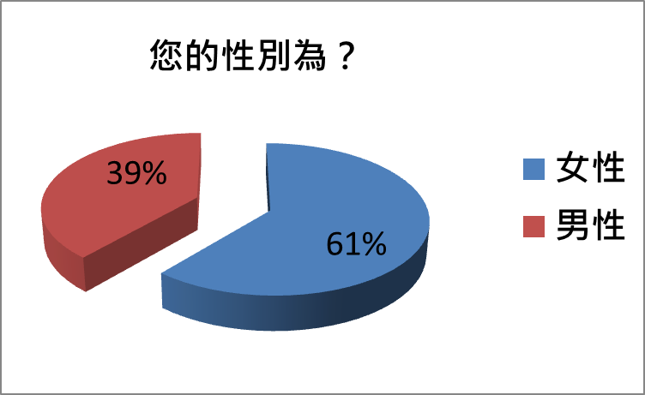
- 您的年齡為？
從圓餅圖可以看出，在填寫問卷的人當中，19歲以下含19歲的人占了11%；20歲~22歲的人占了76%；23歲~25歲的人占了10%；26歲以上含26歲的人占了3%。
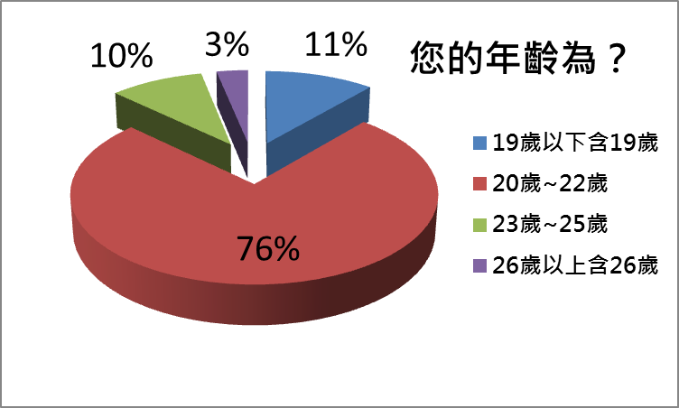
- 您是否贊成體罰？
從圓餅圖可以看出，在填寫問卷的人當中，贊成體罰的人占了58%；反對體罰的人占了42%。
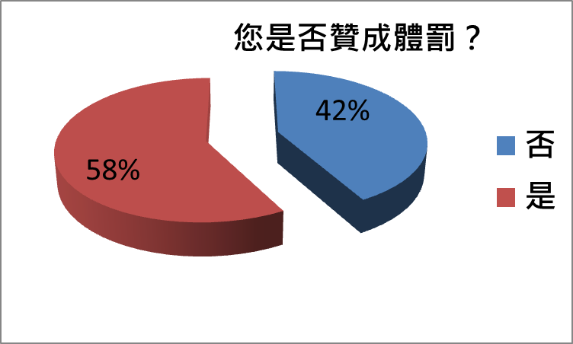
- 您是否接受過體罰？
從圓餅圖可以看出，在填寫問卷的人當中，接受過體罰的人占了82%；沒接過體罰的人占了18%。
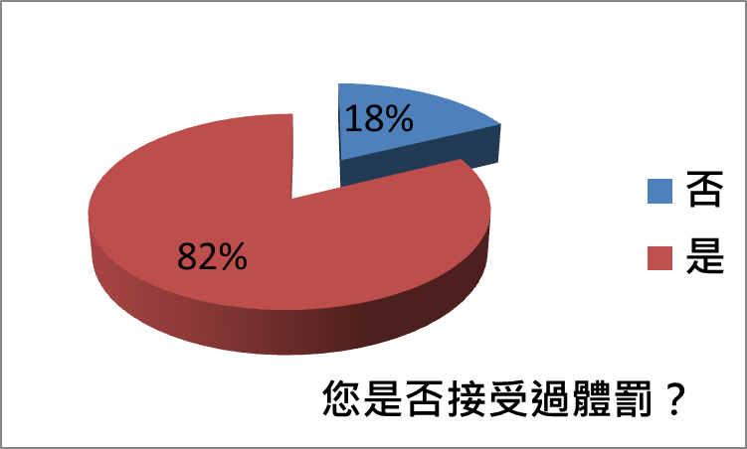
- 您認同體罰的益處大於壞處嗎？
從圓餅圖可以看出，在填寫問卷的人當中，非常不認同體罰的益處大於壞處的人占了5%；不認同體罰的益處大於壞處的人占了29%；中立立場的人占了37%；認同體罰的益處大於壞處的人占了27%；非常認同體罰的益處大於壞處的人占了2%。
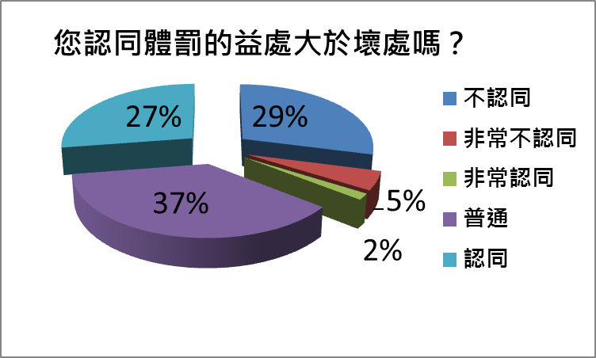
- 體罰是否在您心中留下不可抹滅的陰影？
從圓餅圖可以看出，在填寫問卷的人當中，有15%的人因為接受體罰而在心中留下不可抹滅的陰影。
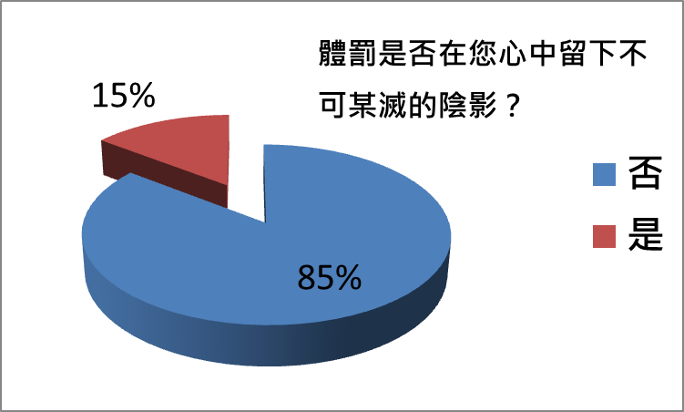

結論
零體罰的教育政策已在 2006 年開跑，台灣成為第 109 個零體罰的國家，這對學生而言無疑是一項遲來的福音。法令已明文禁止體罰，因此，對於習於用體罰的教師而言，無疑是一項重要的挑戰，這也讓教師多一層反省與檢討改進成長的空間，因此，善用各種輔導與管教辦法，增加教師專業知能更是教師必備的重要能力。
我們應該回歸教育的本質來看待體罰問題，體罰不是教育的萬靈丹，體罰雖能收到立即的效果，但卻必須付出加倍的代價方能導正扭曲的觀念與對學生所造成的傷害，有些傷害甚至無法彌補，造成傷害者一輩子的痛。站在教育者的立場而言，多善用鼓勵代替責備、懲罰，多運用同理心，站在孩子的立場來看，一但遇到師生可能引發的衝突，先停(暫停怒氣、深呼吸)、看(看看孩子好的一面)、聽(聽孩子如何說)，或許可先緩和對立緊張的場面。
教育是構築人類希望的工程，也是人性化的工程，只有尊重多元，給予愛的環境，才能培養健全的孩子；因此，危機就是轉機，希望體罰從此能真正從校園中消失，還給孩子一個尊重、包容、溫馨的友善校園。

- 分工
採訪：邱姵瑄、張弘岳
影片拍攝：王若瑜
影片剪輯：李泓郁
PPT：邱姵瑄、顏廷容
上台報告：孫敬堯、張弘岳
WORD：卓緯倫、王若瑜
問卷設計：卓緯倫、孫敬堯

期末報告心得
王若瑜：
這次的期末報告我們這組的主題是體罰對教育的影響，其實就我們這一代的學生而言，在國中小求學階段可能並沒有像父母親那輩的長輩們那樣普遍的存在著體罰，但是仍然是存在的。而且當初在決定這個主題的時候，每個組員都是高談闊論自己的辛酸史，討論老師們都是用什麼樣的工具來對付我們，但是其實仔細想想，其實體罰對於我們來說，都只是增加自己回憶的亮點偶爾可以跟別人分享說嘴而已，並沒有嚴重到上了社會頭版在自己人生中造成嚴重陰影。
為了這次的報告，特地擔任了公民小記者的角色，實際走訪北大特區的兩間國小：桃子角國小、龍埔國小，並且訪問兩間國小的教務主任。從訪談當中，我們可以明顯感受到主任們求學階段以及現在為人師長階段教育風氣的不同，更從師長的角度以及父母親的角度去探討及分析體罰是否有其存在的重要性，也可以感受到在零體罰制度的教育之下，為人師長在教育以及適當管教之間要取得一定的平衡之難處。
邱姵瑄：
透過這次的課程，我們實際走訪了龍埔國小和桃子腳國小，以一個公民記者的身分，問了兩位主任很多問題。在訪問前，我們必須收集很多的資料，要留心現在社會的風氣、要知道零體罰政策的由來、要清楚過去和現在教育方式的不同…等等一堆必須要留意的事情。在蒐集和訪談的過程中，體會到，理論上和實際上的執行果然是會有落差的。藉由實際走訪，我們體察到比較理想的教育方式為：用愛和真誠的關心來感動學生，使其心甘情願的承認自己的過錯，進而改正自己的行為。但實際上這樣的作法，實施起來有一定的困難度。實際上的確是會有難以管教的學生，而體罰的輕重緩急該如何拿捏是非常矛盾的問題。學生難控制，必須體罰，但如果體罰真的有用，為何需要一打再打？那又該用什麼方式來代替體罰？而我們這次訪問的對象只有國小的主任，國中、高中教師和大學教授之間想法是否會有落差，這點是滿值得深入研究的問題。
藉由觀察社會議題來形成通識課程，是有趣且不無聊的上課方式。上課時提到的各種議題，因為不同的情況會有不同的答案，不同的立場有不一樣的觀點，討論彼此的想法，讓我可以深思各式各樣的問題，是非常有意義的課程。
張弘岳 :
這次我們選這個主題我可以說相當地感興趣，從小到大我遇過很多不一樣的老師，每個老師都有他獨特的教學教育方式;而且從小我就是個有點頑皮的小孩，也遇過各種不同的管教方式，有時候我覺得這個老師是真心地為我們好，有時候覺得根本是屈打成招。然而，社會風氣在轉變，漸漸往零體罰的方向前進，體罰這個議題，社會 教育者 受教者 分別是怎麼看的呢?這次我負責採訪籠埔國小的教務主任，和他訪談的過程 我可以說我看見了一位教育家的理念，他認為如果體罰有效，為什麼還要一直罰下去呢?他的很多理念在我們報告中都有收錄在此就不贅述了。也許這和我傳統的觀念有所出入，不過也著實替我們上了一課，也讓我從新思考 ，為什麼我會有這樣的想法，以及，這樣的想法真的是對的嗎?經過一連串的做報告的過程，以及自我思考，我也能逐漸地瞭解這位教育家背後的堅持，對體罰的看法和以往比較也有所不同。
卓緯倫：
這次的期末作業我主要負責的部分是Word編輯和問卷製作與分析，因此對於採訪一類的實際行動沒有深刻的體會與感想，因此我在這邊簡述一下我對於體罰的感想。
在學習的過程中，較有機會受到體罰的階段應該是國小和國中，在這兩個階段，即使表現的再乖再優秀，也難逃體罰的洗禮，這是我的學習經驗。我認為我是個乖小孩，不過因為健忘懶散的關係，我常常忘記帶課本或作業、聯絡簿沒簽名、作業忘記寫、聯絡忘記抄、遲到等等的原因而接受處罰。對現在的我來說，會認為當時的處罰對我來說是有益處的，因為就結果看，我這些壞習慣已經改善不少，不過當時卻會因因上課時突然發現課本忘記帶而害怕受到老師的處罰，現在想想覺得當時的自己真是愚蠢，因為對現在是大學生的我，即使翹課也毫不不會有任何愧疚感，除非跟老師的感情還不錯。
所以我認為在那些重要的學習階段，也就是學習是非對錯關念的時期，當有出現偏差行為時，的確應該要接受些處罰以作為警惕，處罰的程度要因人而異，有些人只須一點小處罰甚至是口頭警告即會立刻更正自己的行為，不過有些人就是比較犯賤，一定要受到嚴重的體罰才會願意更正自己的錯誤。另外我認為最重要的部分是家長的觀念，因為家長對孩子的影響力大過學校教育者，因此家長的觀念不正確或是不配合，對孩子實施體罰將不會達到教育者的體罰目的。
顏廷容：
這次的期末報告，我查了許多關於體罰的新聞資料，發現許多遭受嚴重體罰的案例都是弱勢學生，很令人痛心。在現在貧富差距大的社會中，有多少學生是因為家庭因素沒環境補習而跟不上學校進度，如果是因為這樣的原因而被老師體罰也太不公平。體罰固然作為老師管教學生最有效率的工具，但「效率」的建立往往也是最無理最不分青紅皂白的。在期末報告的PPT中有個新聞案例是「童不會加減 師狂抽藤條」，想到真是覺得荒謬，每個人能力有別，學習速度也不一，如果有人不會哪樣東西，不是再教一遍把他教到會，而是當成做錯事一般毆打不是很殘酷也沒辦法達到學習效果嗎？如果真的不打不成器，建議公民倫理學課程，可以改成學生背不出一個哲學理論打一下，相信北大學生的哲學素養一定可以領先全國。這就是不打不成器荒謬的地方：盲目地相信分數可以反應學習成效，然後用體罰去追逐分數，而不在乎學習效果的實質內容。
因為從小到大都是接受填壓考試的教育，對於成績不好而被責罰的情境並不陌生，所以更加反對因為學習成效不好而體罰學生吧。雖然PPT中也有篇文章提到現在老師不體罰學生，導致學生偏差行為。但那篇文章沒提到的是在過去有體罰的時代，犯錯犯罪的學生不見得比較少，將現在比較偏差的案例歸因到沒體罰並不合理。我想說的是社會永遠有心理比較偏激、暴力的孩子，體罰不是一切的的良方，還是要找到「取代體罰的懲戒策略」，超乎老師範圍的管教交給社福單位還是警察，希望台灣的教育越來越美好開放。或許零體罰是太理想化，不過所有社會議題，都像一整個學期的辯論，有正有反不是嗎？
孫敬堯
對於這次的主題，是與每個人的成長過程息息相關，從小到大或多或少都有被體罰的經驗，只是程度上的差異與方式的不同。科技的蓬勃發展、人權至上的思想崛起、新聞媒體的演進，都導致了目前教育方針的轉變，教育部近年頒發了零體罰的辦法條例，明確規範學校老師禁止對學生有體罰的行為。
回想起當年在國中時的階段，幾乎所有的老師都會體罰，體罰對我來說是稀鬆平常的事情。不論甚麼事都可以打、被眾多不同的工具體罰過、經歷過任何說得出的體罰。所以對我而言，體罰真的不算甚麼很嚴重的事情，儘管小時候被打得很慘，其實心裡明白老師也是為了我們好。很難想像沒有了體罰的學校會變成甚麼樣子。
之前看過一則報導，老師管教學生不聽，學生反嗆老師：「你打我啊，小心我告你！」其實反過來想，這樣子的事件對於老師是不是也算是一種體罰或是霸凌呢？其實現在多數的老師也都認同零體罰的制度，但是我認為適當的體罰也是必須的，成長中的國高中生應該學會如何尊重規範，而不是恣意妄為的想幹嘛就幹嘛。老師也應該可以利用恰當的體罰讓學生了解自己的過錯，這樣不僅學生，老師亦會有所成長。
李泓郁
經過這一次的報告，我想我能夠更了解現今教育的趨勢和社會觀念的改變；在我的求學階段，體罰或許不像受訪主任說的那樣嚴重，但還是存在，像是打手心、罰站、罰寫等，但體罰並沒有在我的生命中留下任何陰影，也許是我當時深知犯錯或是考不好會受罰，所以我總是讓自己避免犯錯和盡量拿到應有的成績，所以體罰對我來說，應該是有所幫助的吧！因為不想被處罰所以願意努力去拿出好表現。當然現在的社會風氣是提倡愛的教育，少打孩子，只是我的想法和其中一位受訪的主任一樣，適度的體罰，打孩子當然是避免，但可以用些比較輕微的、簡單的方式(像主任說的跑個小步 或是補寫作業)讓小孩能了解自己所犯的錯誤就可以了。
此外，藉由這學期的公民倫理學課程，我覺得我學到很多其他地方學不到的東西，像是多方向的思考和多元的議題，也讓我了解，許多事情如果由更多的角度切入探討，可以更了解事件的全貌和做出更正確的決定。

